AR_WDS_Convent.docx
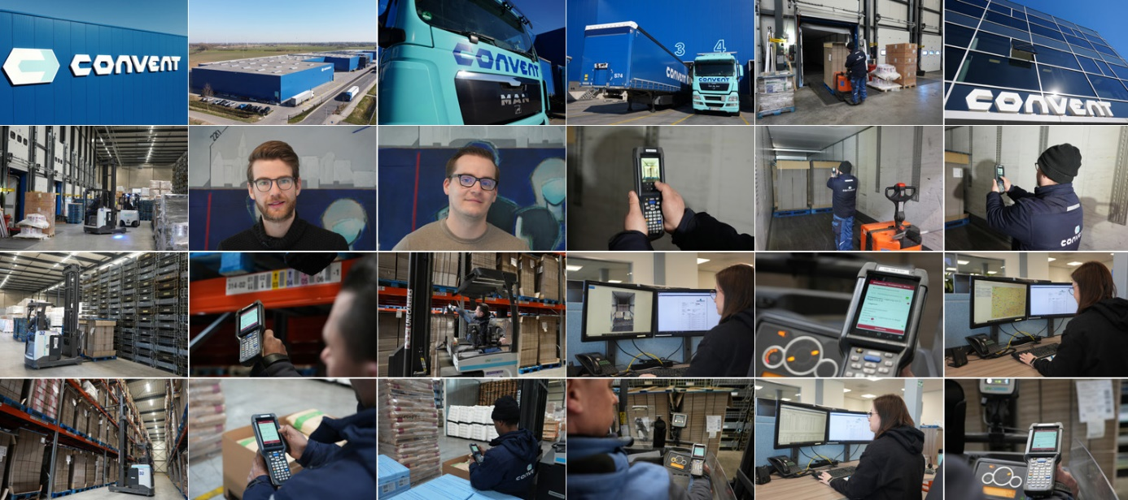
Digitalisierung / Gefahrgutlogistik
Convent Spedition: Standard nach Wunsch
Die Convent Spedition hat mit DISPONENTplus von Weber Data Service eine Individualsoftware abgelöst und dabei die Digitalisierung der eigenen Prozesse in den Bereichen Lager und Transport deutlich ausgeweitet.
Die Messlatte lag hoch: Schnelle Reaktionszeiten, persönlicher Service und feste Ansprechpartner – was die Pflege der Lagerverwaltungssoftware anging, war die Convent Spedition mit Sitz in Emmerich am Rhein schon immer verwöhnt. Die durch einen freiberuflichen IT-Experten programmierte Lösung wird jedoch nur noch bis 2024 gewartet, so dass rechtzeitig ein Nachfolger gefunden werden musste.
Vor diesem Hintergrund beauftragte Convent die Logistikberatung Valée und Partner (VuP) mit dem Erstellen eines Lasten- und Pflichtenheftes und der Vorauswahl geeigneter Anbieter. „Von den empfohlenen Lösungen hat uns DISPONENTplus als Standardsoftware von Weber Data Service am besten gefallen“, berichtet Projektleiter Michael I., der bei Convent als Leiter der Kundenbetreuung arbeitet.
Durchgängige Lösung
„Neben der einfachen Bedienbarkeit und den vielen optionalen Add-Ons gefiel uns, dass wir mit DISPONENTplus nicht nur unsere Gefahrgut-Lager, sondern auch unser Transportmanagement durchgängig mit einem System steuern können“, so Michael I.. Durch die Integration von WMS und TMS in einem System „entfallen Schnittstellen und Abstimmungsprozesse“.
Nach zwei Referenzbesuchen bei anderen DISPONENTplus-Anwendern stand die Entscheidung fest. „Mit Weber Data Service haben wir einen IT-Partner gefunden, mit dem wir auf Augenhöhe verhandeln können und der uns mit unseren Wünschen und Anforderungen ernst nimmt“, betont Susanne Convent-Schramm, die das Unternehmen gemeinsam mit ihrem Mann in dritter Generation leitet.
Völlig transparent
Mit dem Systemwechsel wollte die Volkswirtin nicht nur an den Qualitätsstandard der bisherigen Lösung anschließen, sondern die eigenen Prozesse konsequent digitalisieren und völlig transparent gestalten. Mit der Investition in DISPONENTplus wurden deshalb 30 mobile Scanner vom Typ Honeywell CK 65 angeschafft und das beleglose Arbeiten eingeführt. „In diesem Zuge wurden 100 Access-Points installiert, um die 60.000 qm Lagerfläche lückenlos mit WLAN zu versorgen“, erläutert Markus L., der bei Convent die IT-Infrastruktur verantwortet. Auf dieser Basis werden jetzt bei Convent alle Warenbewegungen gescannt, so dass der aktuelle Lagerplatz jeder Palette in DISPONENTplus abrufbar ist.
Das auf die Chemie- und Kunststoffbranche spezialisierte Unternehmen arbeitet nach dem Prinzip der chaotischen Lagerhaltung. Lagerplätze werden beim Einlagern von den fachkundigen Mitarbeitern festgelegt, wobei bestimmte Regeln zu beachten sind. Manche Artikel müssen zum Beispiel ebenerdig gelagert werden. „Falls ein Mitarbeiter diese Vorgabe missachtet, wird er beim Scannen des Lagerplatzes durch einen Hinweis am Display des CK 65 darauf hingewiesen“, erklärt Michael I.. Falsche Platzierungen seien durch die neue Technik ebenso ausgeschlossen wie spätere Fehlverladungen.
Integriertes Dokumentenmanagement
Auf Wunsch von Convent programmierte Weber Data Service eine komplett neue Android-App, mit der die mobilen Scanner ihr volles Potenzial entwickeln können. Dazu gehört zum Beispiel das Schadensmanagement mit Hilfe der integrierten Fotofunktion. Die Lagermitarbeiter können Beschädigungen an der Ware jetzt unmittelbar dokumentieren, wobei die erstellten Fotos automatisch in der elektronischen Akte (DISPONENT E-Akte) mit dem Artikel verknüpft werden. Die E-Akte ist das in DISPONENTplus integrierte Dokumentenmanagementsystem, das als Add-On erhältlich ist. Ähnlich funktioniert es mit den Bildern, die von den Ladeflächen der LKWs gemacht werden, bevor diese das Lager verlassen. Auf diese Weise wird die ordnungsgemäße Ladungssicherung nachgewiesen.
Eine weitere Besonderheit der App ist die speziell für Convent entwickelte Funktion, mit der die Kommissionierer direkt am CK 65 ihre Tätigkeiten dokumentieren können. „Wenn ein Kollege zum Beispiel 40 Säcke mit Granulat auf eine Palette umpacken muss, so kann er diese Leistung abrechnungsrelevant dokumentieren“, erklärt Michal I.. Weber Data Service hat für diesen Zweck einen Dialog entwickelt, der mit dem Button „Leistungsart bewerten“ gestartet werden kann. „Unsere 42 Mitarbeiter im Lager sind es schon allein wegen der großen Mengen an Gefahrgut gewohnt, selbständig und mit Eigenverantwortung zu arbeiten“, sagt Susanne Convent-Schramm. Die neue App sei dafür „das ideale Werkzeug“.
Nahtlose Übergänge
Während die App die Lagermitarbeiter in die digitalen Prozesse integriert, sorgt das Zusammenspiel zwischen Lagerverwaltung und Transportmanagement für nahtlose Übergänge im Büro. Jeder mit DISPONENTplus angelegte Auslagerungs-Auftrag wird unmittelbar in der grafischen Disposition sichtbar, der damit frühzeitig auf einen passenden LKW verplant oder an einen Subunternehmer weitergeleitet werden kann. Auf diese Weise werden bei Convent täglich 25 Touren im Fernverkehr und weitere rund 45 Touren im Nahverkehr disponiert und verladen.
„Mindestens genauso wichtig wie der Warenfluss ist aber auch der Informationsfluss“, stellt Susanne Convent-Schramm fest. Das Bereitstellen von Schnittstellen zu den IT-Systemen der Kunden spielt deshalb eine extrem wichtige Rolle.
Datenkonverter von Lobster
Sobald der Warenausgang einer Sendung gescannt wurde, sendet DISPONENTplus diese Information im gewünschten Dateiformat an den Auftraggeber, der dadurch unmittelbar seine Rechnung erstellen kann. Die entsprechenden Schnittstellen zu den IT-Systemen der Kunden werden durch den Datenkonverter von Lobster bereitgestellt, der in DISPONENTplus integriert wurde. Damit ist Convent für die automatische Übernahme, Konvertierung und Bereitstellung verschiedenster Datenformate gerüstet. Gleiches gilt für die Auswertung der Informationen in DISPONENTplus, die durch individuelle und leicht konfigurierbare Dashboards erleichtert wird.
Auch für die Weiterverarbeitung und Darstellung der Daten bietet die Software eine praxisnahe und flexible Lösung. „Unsere Kunden haben die unterschiedlichsten Vorstellungen, welche Daten auf den Formularen wie zum Beispiel den Liefer- und Abholscheinen ausgegeben werden sollen“, berichtet Michael I.. Die von DISPONENTplus bereitgestellten Formatvorlagen lassen sich ohne großen Aufwand um die vom Kunden gewünschten Datenfelder ergänzen. Die Kunden von Convent schätzen diese Flexibilität sehr. Viele Auftraggeber arbeiten mit SAP und können deshalb nicht so schnell auf die geänderten Anforderungen reagieren wie ihr Logistikdienstleister.
Zügiger Service
Nur in seltenen Fällen benötigt Convent dabei die Hilfe von Weber Data Service – etwa dann, wenn ein völlig neues Datenfeld verlangt wird, das im System bislang nicht vorgesehen war. „Einer unserer Kunden brauchte zum Beispiel ein Datenfeld für das Herstelldatum seiner Ware“, erinnert sich der Projektleiter. Solche Änderungen würden von Weber Data Service jedoch zügig und zuverlässig bis zum festgelegten Termin erledigt. „Das klappt in der Regel innerhalb von nur 48 Stunden“, bekräftigt Michael I., der mit der Zusammenarbeit sehr zufrieden ist. „Obwohl wir jetzt mit einer Standardsoftware arbeiten, sind wir damit fast so flexibel wie mit unserer Individuallösung – und dass bei einem erheblich gewachsenen Leistungsumfang“, so Michael I..
Bis Ende 2023 sollen alle Kunden Schritt für Schritt auf DISPONENTplus umgestellt und die bisherige Lösung endgültig abgeschaltet werden. Deren Entwickler kann dann pünktlich in den verdienten Ruhestand wechseln.

Hintergrund: Convent Spedition GmbH
Die Convent Spedition ist ein mittelständischer Logistikdienstleister mit Sitz in Emmerich am Rhein. Das in dritter Generation inhabergeführte Familienunternehmen arbeitet vorrangig für Chemieunternehmen, Kunststoffproduzenten und -händler. Zum breiten Portfolio zählen umfangreiche Transport- und Lagerdienstleistungen bis hin zur kompletten Zollabwicklung.
Der im Jahr 1933 gegründete Gefahrgutlogistiker verfügt an vier Standorten über rund 60.000 qm überdachte Lagerflächen und eine eigene Fahrzeugflotte mit 20 LKW. Weitere Infos unter www.conventgmbh.de.

Hintergrund: Weber Data Service IT GmbH
Seit 1975 entwickelt Weber Data Service innovative Speditions- und Logistiksoftware für Speditionen, Verlader, Transport- und Logistikdienstleister und gehört damit zu den erfahrensten Anbietern der Branche. Das inhabergeführte Unternehmen mit Sitz in Bielefeld beschäftigt mehr als 30 Mitarbeiter*innen. Mittlerweile vertrauen mehr als 3.700 User aus Deutschland, Österreich, der Schweiz und Tschechien den IT- und Logistikfachleuten – und das zum Teil schon seit vielen Jahren. Zu den Kunden zählen Konzerne wie BEXITY, große mittelständische Logistikdienstleister wie Meyer & Meyer aus Osnabrück und auch kleinere Unternehmen wie die Ewald Spedition.
Kernprodukt von Weber Data Service ist die hoch skalierbare Standardsoftware DISPONENTplus, mit der die gesamte logistische Wertschöpfungskette zwischen Wareneingang, Lager, Disposition und Auslieferung abgebildet werden kann. Speziell für kleinere Unternehmen und Start-ups ohne eigene IT-Abteilung wurde die kompakte Speditionssoftware DISPONENTgo entwickelt, die bereits umfassend vorkonfiguriert ist und eine schnelle und unkomplizierte Einführung erlaubt.
Weitere Informationen unter www.weberdata.de.

Pressekontakte:
Weber Data Service IT GmbH | KfdM – Kommunikation für den Mittelstand
Romy Mamerow M.A.  Leiterin Marketing/PR  Feilenstraße 31  33602 Bielefeld  Tel: +49 (0)521.52 44 452  E-Mail: mamerow@weberdata.de | Marcus Walter  Schulstraße 29  84183 Niederviehbach  Fon: 08702 / 948 174  Mobil: 0170 / 77 36 70 5  E-Mail: walter@kfdm.eu

